FUNDACIÓN TUTELAR CANARIA Gobierno
PARA LA ACCIÓN SOCIAL de Canarias
ACTA DE LA SESIÓN DEL PATRONATO DE LA FUNDACIÓN TUTELAR CANARIA PARA LA ACCIÓN SOCIAL, M.P. CELEBRADA EL DÍA 17 DE DICIEMBRE DE 2020.
En las dependencias de la Viceconsejería de Políticas Sociales y Vivienda, sita en la c/Agustín Millares Carló, no 8, Edificio Usos Múltiples ll, 8a Planta, en Las Palmas de Gran Canaria, siendo las diez horas y quince minutos, se reúne el Patronato de la Fundación Tutelar Canaria para la Acción Social, M.P., en sesión extraordinaria, con la asistencia de los miembros que a continuación se relacionan:
Presidenta: Dña. Gemma M. Martínez Soliño, Viceconsejera de Derechos Sociales.
Vicepresidente: D. Francisco Javier Bermúdez, Díaz Director General de Derechos Sociales e Inmigración.*l)
Vocal: D. Miguel Montero Naranjo, Director General de Dependencia y Discapacidad.*2)
Vocal: D. Bernardo Emilio Macias Gutiérrez, Director del Área de Salud de Gran Canaria (en representación de D. Alberto Mario Pazos Astrar, Director del Servicio Canario de la Salud).
Secretario Accidental: D. Miguel Montero Naranjo, Director General de Deoendencia y Discapacidad. *2)
*1) Interviene en el Patronato el día señalado mediante video-conferencia en las Dependencias de la Dirección General de Derechos Sociales e Inmigración del Gobierno de Canarias, en la Catle Carlos J.R. Hamilton, 14 (Edif. Mabell Residencial Anaga), en Santa Cruz de Tenerife.
*2) Interviene en el Patronato el día señalado mediante video-conferencia en las Dependencias de la Dirección General de Dependencia y Discapacidad del Gobierno de Canarias, en la Calle Tomás Morales, 122 (Centro Sociosanitario Nuestra Señora del Pino), en Las Palmas de Gran Canaria.
Asimismo, asiste con voz, pero sin voto:

Dña. Inmaculada E. Díaz Ojeda, Gerente de la Fundación Tutelar Canaria para la Acción Social, M.P.
Seguidamente, se inicia la sesión con arreglo a los siguientes puntos del Orden del Día:
1.- Constitución actual de los miembros del Patronato de la Fundación Tutelar Canaria para la Acción Social, M.P. La Sra. Presidenta expone que la composición del Patronato inscrita en el Registro de Fundaciones Canarias ha quedado desfasada debido al nuevo nombramiento del Director del Servicio Canario de la Salud y la renuncia de la Secretaria, debiendo actualizarse la figura de este Vocal y de la Secretaria.
Por lo que el Patronato queda constituido, en base al Art. 14 de los Estatutos de la Fundación Canaria para la Acción Social, con las siguientes personas:
- Presidenta: Dña. Gemma M. Martínez Soliño, Viceconsejera de Derechos Sociales.
Vicepresidente: D. Francisco Javier Bermúdez Díaz, Director General de Derechos Sociales e Inmigración.
- Vocal: D. Miguel Montero Naranjo, Director General de Dependencia y Discapacidad.
- Vocal: D. Conrado J. Domínguez Trujillo, Director del Servicio Canario de la Salud. Secretaria del Patronato, Dña. María Aránzazu Feliú Villalba.
2.- Lectura y aprobación, si procede, del Acta de la reunión del Patronato de fecha 19 de noviembre de 2020. Tras la lectura efectuada por la secretaria, del Acta de la Reunión del Patronato de fecha 19 de noviembre de 2021 , ésta es aprobada por unanimidad de los presentes.
1 www.rucas .org. Fundación Tutelar Canaria para la Acción Social. M.P. C/ Goya, no 6 (Tafira Alta). 35017 Las Pahnas de Gran Canaria (Las Palmas) FUNDACION TUTELAR CANARIA Gobierno
PARA LA ACCION SOCIAL
de Canarias
3.- Estudio y aprobación, si procede, para otorgar Poder Especial en la persona de la Gerente de la Fundación Tutelar Canaria para la Acción Social, M.P, donde conste como facultad delegada por el Patronato, la tramitación y renovación del certificado digital ante cualquier organismo público, así como su posterior uso. La Presidenta del Patronato hace entrega de un Informe y expone que para la gestión de FUCAS y, en base al artículo 16 de los Estatutos de la Fundación en el que se indica que "El Patronato podrá delegar sus atribuciones en uno o varios apoderados con funciones mancomunadas o solidarias con las limitaciones fijadas en la Ley 2/1 998 de Fundaciones Canarias", se hace necesario el otorgamiento de Poder Especial en la persona de ta Gerente, Inmaculada E. Díaz Ojeda, con DNI 42.849.096-G, Gerente de la Fundación Tutelar Canaria para la Acción Social, M.P., constando como facultad delegada por el Patronato la tramitación y renovación del Certificado Digital ante cualquier organismo público o privado, así como su posterior uso.
Después de la entrega de la documentación referida a dicho extremo, y tras varias deliberaciones, fue 2 aprobado por unanimidad otorgar Poder Especial en la persona de la Gerente de la Fundación Tutelar Canaria nara la Acción Social, M.P, dónde conste como facultad delegada por el Patronato la e. tramitación y renovación del certificado digital ante cualquier organismo público y privado, así como su posterior uso. Dicho Informe se incorpora a la presente Acta para su constancia.
Así mismo, se acuerda por unanimidad instar y facultar a la Directora-Gerente Doña Inmaculada Esther Díaz Ojeda, con D.N.I. 42.849.096-G, para la realización de cuantos actos y trámites sean necesarios en orden a la ejecución del presente acuerdo y, expresamente, para su protocolización.

4.- Estudio y aprobación, si procede, de la contratación y las retribuciones de la Gerente de la Fundación Tutelar Canaria para la Acción Social, M.P. para el ejercicio 2021. La Presidenta del Patronato hace entrega de un Informe sobre la contratación y las retribuciones del puesto de Director/a Gerente de FUCAS, así como Informe favorable sobre las retribuciones por el desempeño del puesto de Gerente de FUCAS, que se proyectan pactar en contrato sujeto a lo dispuesto por el Real Decreto 1 382/1985, de 1 de agosto, por el que se regula la relación laboral de carácter especial del personal de alta dirección emitido por la Consejería de Hacienda, Presupuestos y Asuntos Europeos.
Después de la entrega de la documentación referida a dicho extremo, y tras varias deliberaciones, fueron aprobadas por unanimidad las retribuciones de la Gerente de la Fundación Tutelar Canaria para la Acción Social, M.P. Dichos Informes se incorporan a la presente Acta para su constancia.
5.- Propuestas y Preguntas. No se producen intervenciones en forma de propuestas y preguntas.

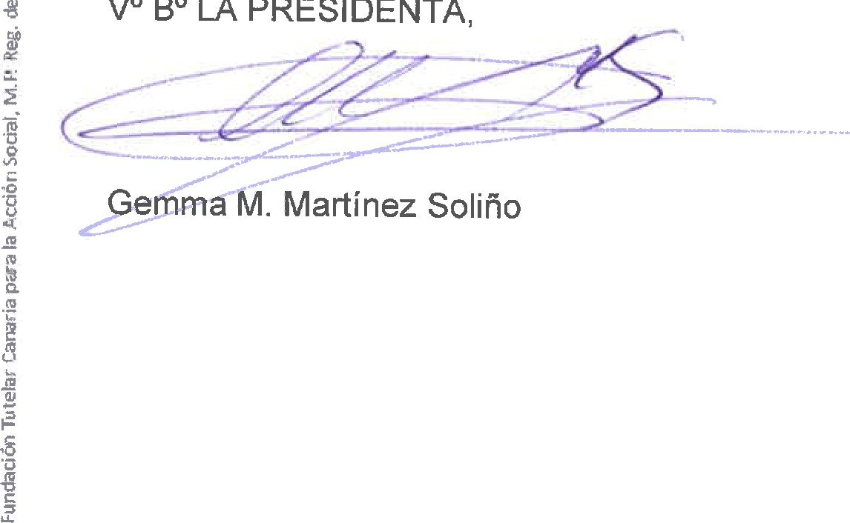
Y sin más asuntos de qué tratar, se levanta la sesión, siendo las doce y media, en el lugar y fecha señalados al inicio, de todo Io cual doy fe.
ACC
V
O
B
O
LA
PRESIDENTA,
EL SEC DENTAL,
Miguel
2 www.fucas.org. Fundación Tuteiar Canaria para la Acción Social, CI Goya, no 6 (Tafita Alta). 35017 Las Palmas de Cran Canaria (Las Palmas)

